二、AHP求解
层次分析法（Analytic Hierarchy Process）是一种定量与定性相结合的多目标决策分析法，将决策者的经验给予量化，这在对目标（因素）结构复杂且缺乏必要数据的情况下较为实用。

（一）、建立递阶层次结构

目标层：最优生鲜农产品流通模式。
准则层：方案的影响因素有：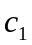自然属性、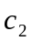经济价值、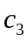基础设施、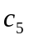政府政策。
方案层：设三个方案分别为：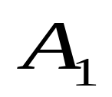农产品产地一产地批发市场一销地批发市场一消费者、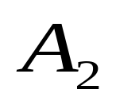农产品产地一产地批发市场一销地批发市场一农贸市场一消费者、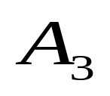农业合作社一第三方物流企业一超市一消费者(本文假设农产品的生产地和销地不在同一个地区)。
。

G：最优生鲜农产品流通模式
自然属性
基础设施
经济价值
政府政策
目标层：
准则层：
方案层：
图3—1 递阶层次结构
（二）、构造判断(成对比较)矩阵
所谓判断矩阵昰以矩阵的形式来表述每一层次中各要素相对其上层要素的相对重要程度。为了使各因素之间进行两两比较得到量化的判断矩阵，引入1～9的标度，见表3—1.
表3—1 标度值
标度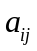 | 定义
1 | i因素与j因素同等重要
3 | i因素比j因素略重要
5 | i因素比j因素较重要
7 | i因素比j因素非常重要
9 | i因素比j因素绝对重要
2，4，6，8 | 为以上判断之间的中间状态对应的标度值
倒数 | 若i因素与j因素比较，得到判断值为，  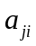 =1/ ，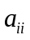=1

为了构造判断矩阵，作者对6个专家进行了咨询，根据专家和作者的经验，四个准则下的两两比较矩阵分别为：

G |  |  | 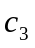 | 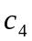
 | 1 | 8 | 5 | 3
 | 1/8 | 1 | 1/2 | 1/6
 | 1/5 | 2 | 1 | 1/3
 | 1/3 | 6 | 3 | 1

 |  |  | 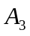
 | 1 | 1/3 | 1/9
 | 3 | 1 | 1/8
 | 9 | 8 | 1

 | 1 | 3 | 9
 | 1/3 | 1 | 8
 | 1/9 | 1/8 | 1

 | 1 | 2 | 9
 | 1/2 | 1 | 7
 | 1/9 | 1/7 | 1

 | 1 | 1/3 | 1/9
 | 3 | 1 | 1/7
 | 9 | 7 | 1

（三）、层次单排序及其一致性检验
层次单排序就是把本层所有要素针对上一层某一要素，排出评比的次序，这种次序以相对的数值大小来表示。
对应于判断矩阵最大特征根λmax的特征向量，经归一化(使向量中各元素之和等于1)后记为W。
W的元素为同一层次因素对于上一层次因素某因素相对重要性的排序权值，这一过程称为层次单排序。
能否确认层次单排序，需要进行一致性检验，所谓一致性检验是指对A确定不一致的允许范围。
由于λ 连续的依赖于，则λ 比n 大的越多，A 的不一致性越严重。用最大特征值对应的特征向量作为被比较因素对上层某因素影响程度的权向量，其不一致程度越大，引起的判断误差越大。因而可以用 λ―n数值的大小来衡量 A 的不一致程度。
用一致性指标进行检验：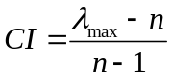。其中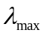是比较矩阵的最大特征值，n是比较矩阵的阶数。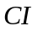的值越小，判断矩阵越接近于完全一致。反之，判断矩阵偏离完全一致的程度越大。

（四）、层次总排序及其一致性检验

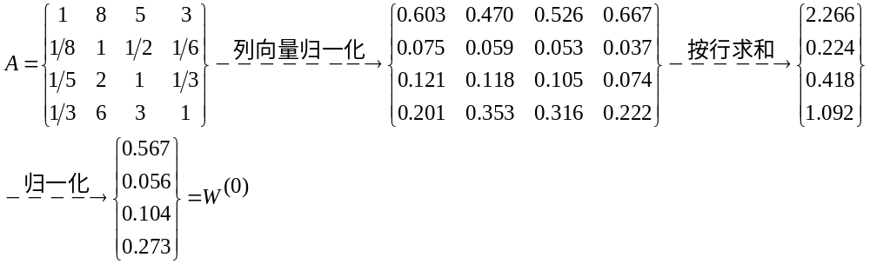
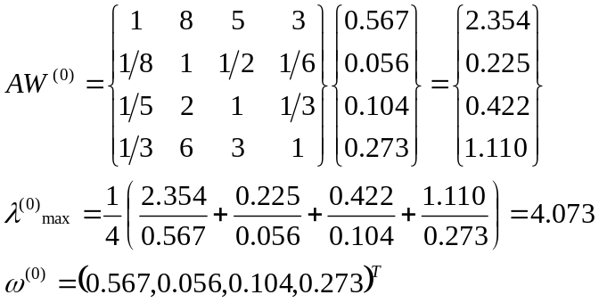
同理可计算出判断矩阵
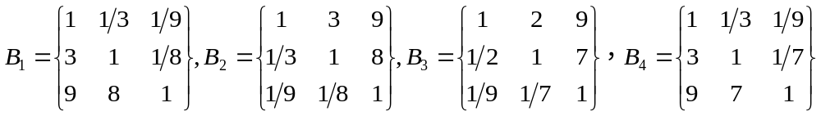
对应的最大特征值与特征向量依次为：
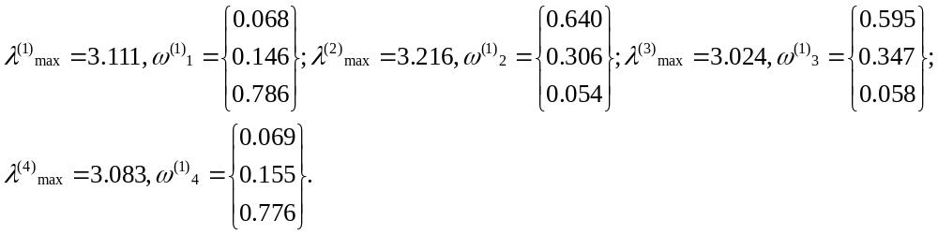用一致性指标进行检验：， 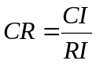
n | 1 | 2 | 3 | 4 | 5 | 6 | 7 | 8 | 9 | 10 | 11
RI | 0 | 0 | 0.58 | 0.90 | 1.12 | 1.24 | 1.32 | 1.41 | 1.45 | 1.49 | 1.51
（1）对于判断矩阵A，λ⁽⁰⁾_{max}=4.073，RI=0.90
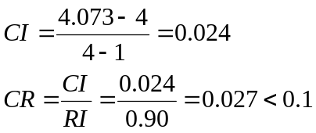
表示A的不一致程度在容许范围内，此时可用A的特征向量代替权向量。
（2）同理，对于判断矩阵B₁，B₂，B₃，B₄利用上述原理均通过一致性检验。

利用层次结构图绘出从目标层到方案层的计算结果：
G：最优生鲜农产品流通模式
自然属性
基础设施
经济价值
政府政策
目标层：
准则层：
0.567
0.056
0.104
0.273
方案层
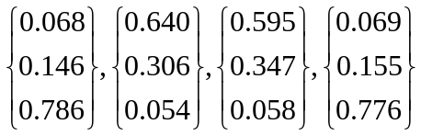

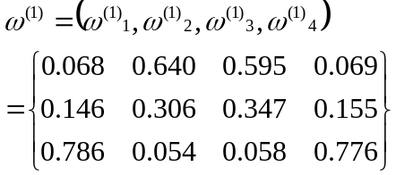
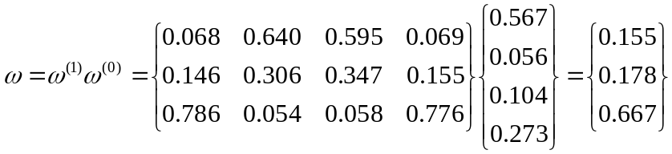
决策结果：是首选方案A₃，其次是方案A₂，再次是方案A₁.

